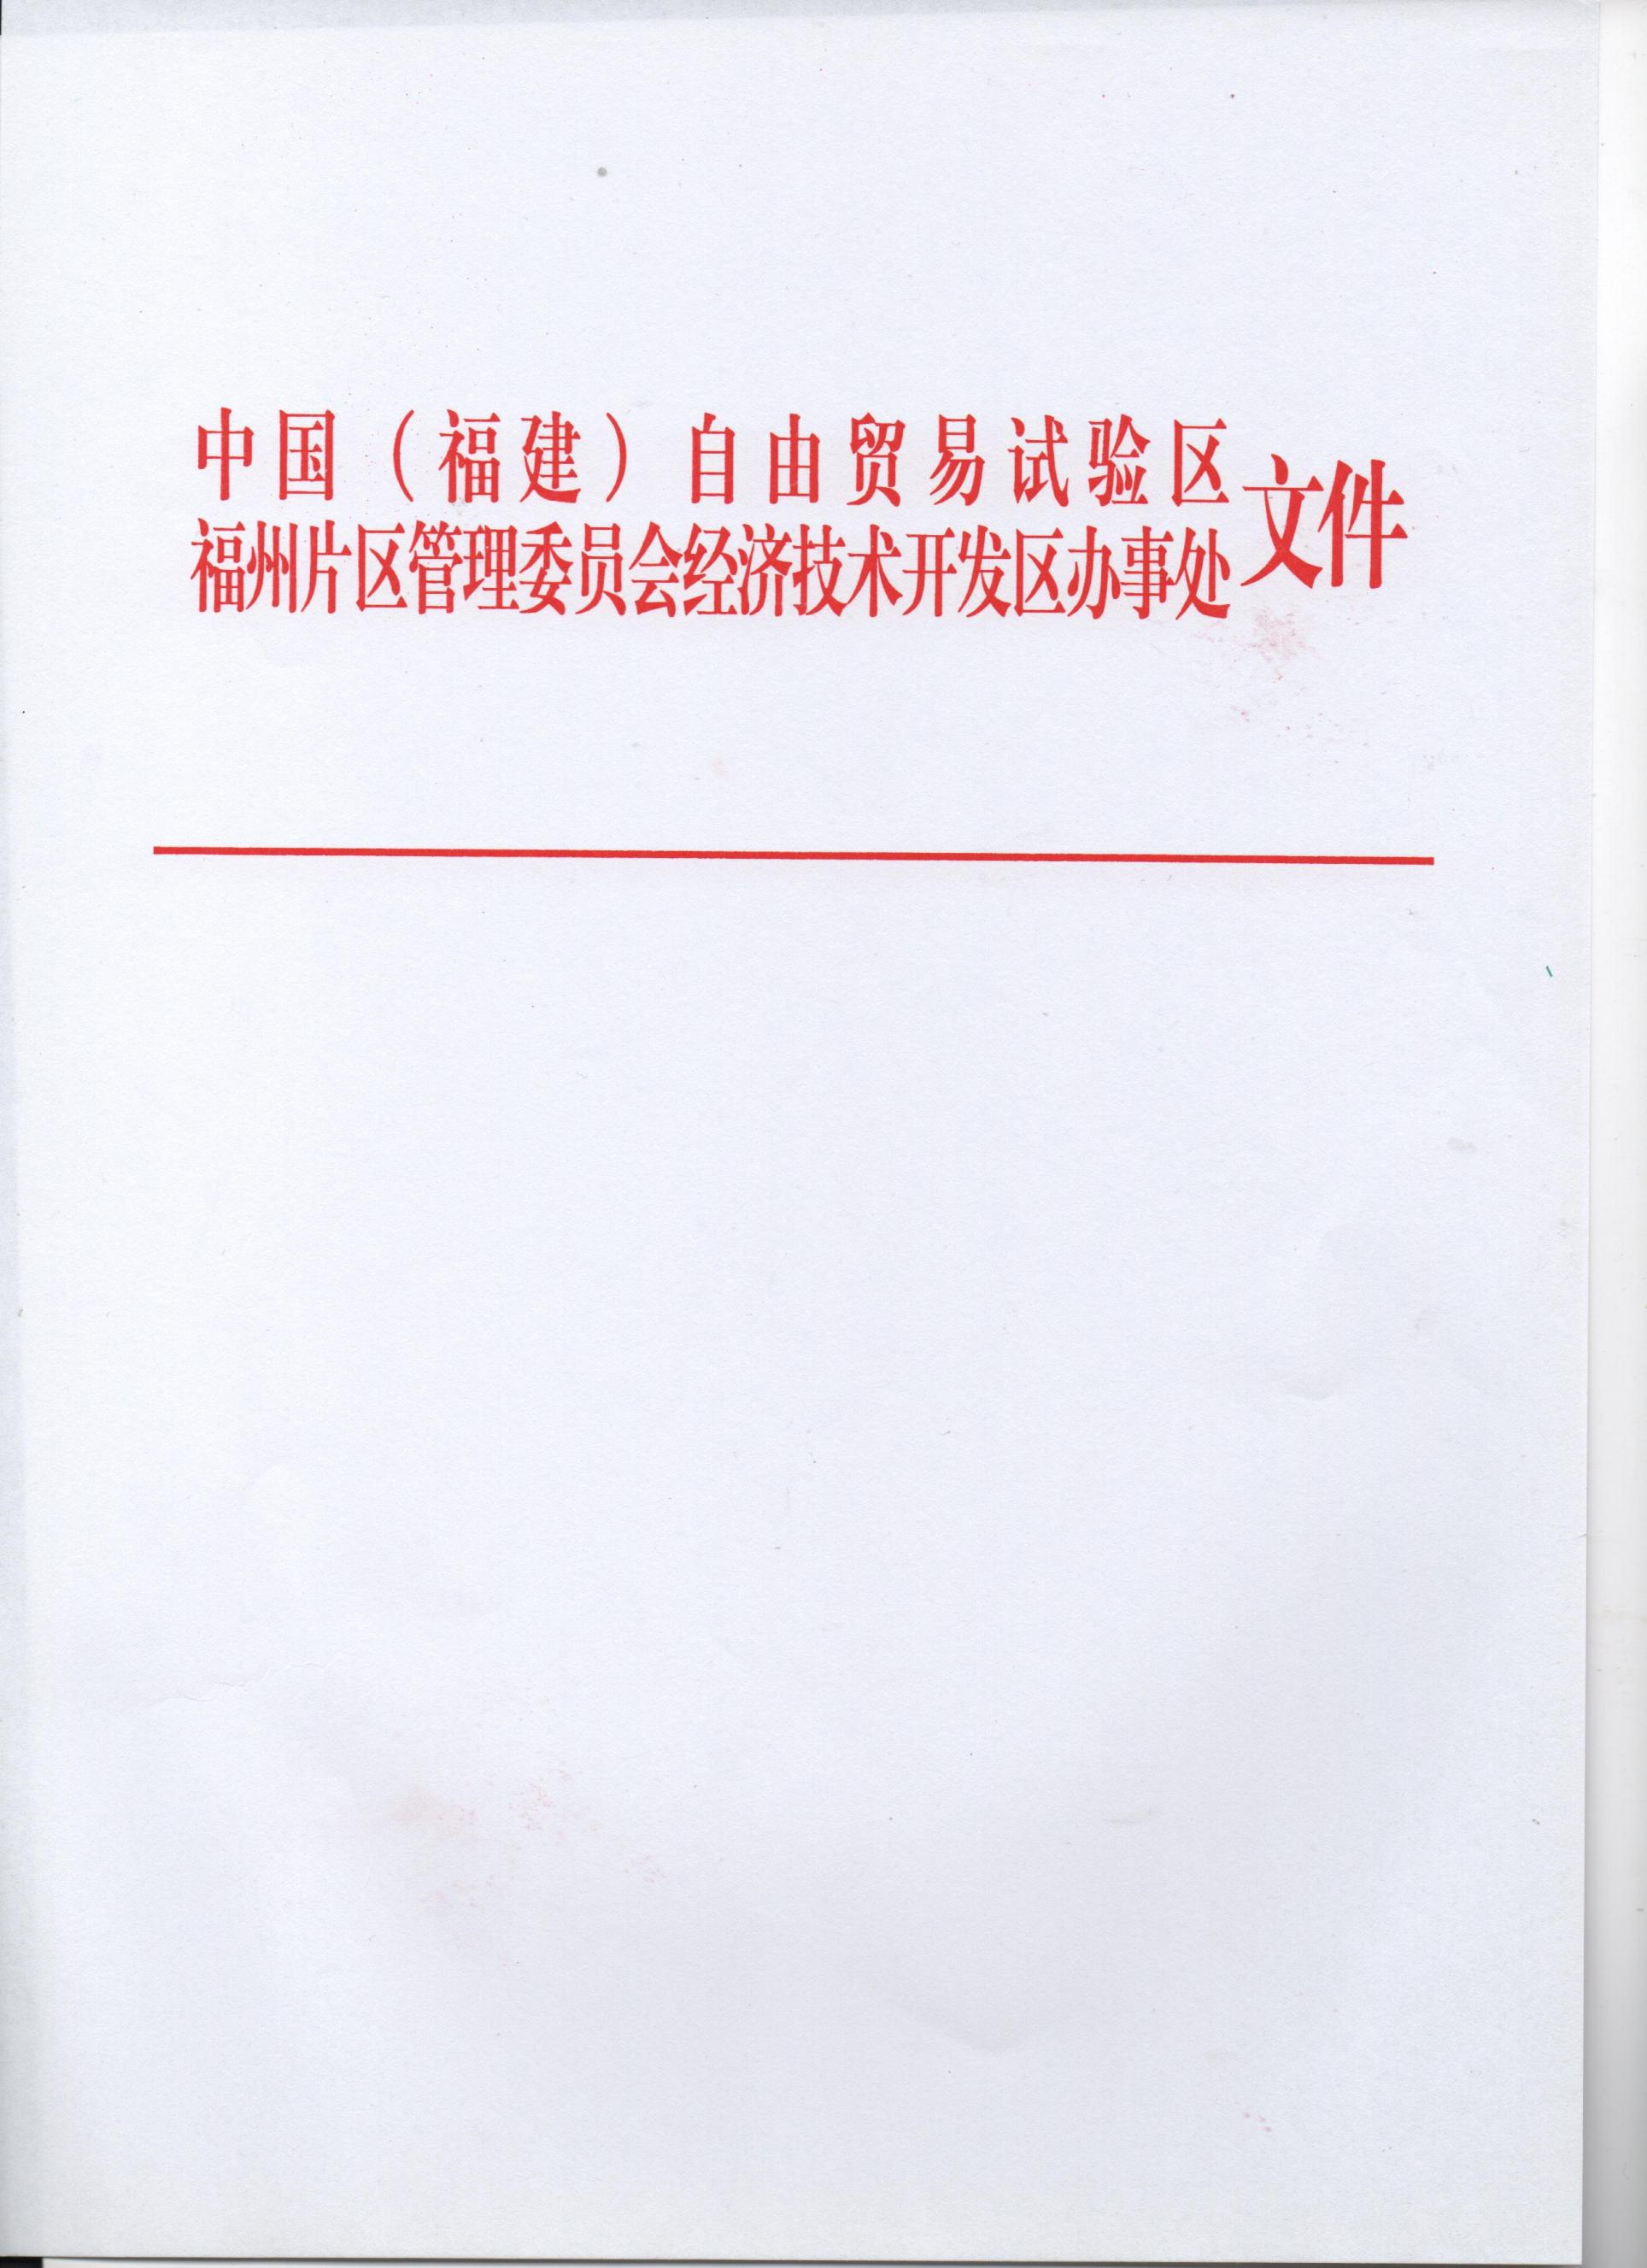

榕经开告字〔2026〕002号

撤销行政许可告知书
福建天瑞电力工程设计有限公司：
你司（统一社会信用代码：91350105MA346W161H）于2025年8月21日经中国（福建）自由贸易试验区福州片区管理委员会经济技术开发区办事处审批通过了电力行业新能源发电乙级工程设计企业资质（证书编号A235031680）。
在近期的资质批后核查工作中，我办发现你司在申请上述资质时提交的部分业绩材料，其平台标注状态存在异常。经核查，以下业绩项目在“全国建筑市场监管公共服务平台”中被标注为虚假业绩：
1、农牧场镇生活垃圾焚烧发电项目，项目编号：4116212312270001。
2、沈丘邢庄镇光伏发电工程，项目编号：4116242312270001。
因上述被平台标注为虚假的业绩，在剔除后，将导致你司不再符合相应工程设计资质标准的要求。据此，你司现编号A235031680证书中的电力行业新能源发电乙级工程设计资质已不具备存续的事实基础。
上述事实有以下证据为证：
1、你司申报资质时提交的、包含上述业绩的申请材料页面截图；
2、“全国建筑市场监管公共服务平台”项目信息详情页截图，清晰显示上述业绩被标注为“虚假”；
根据《中华人民共和国行政许可法》第六十九条第一款第（四）项“对不具备申请资格或者不符合法定条件的申请人准予行政许可的”，“作出行政许可决定的行政机关……根据利害关系人的请求或者依据职权，可以撤销行政许可”之规定，以及《建设工程勘察设计资质管理规定》（建设部令第160号）等相关规定，现拟撤销你司已取得的A235067100证书中的电力行业新能源发电乙级工程设计资质。
你司有权在收到本告知书之日起五日内向我办提交书面陈述或申辩意见；要求听证的，应当提交书面申请；逾期未提出的，视为放弃上述权利。
联系地址：福州市马尾区湖里路27号马尾行政服务中心住建局审批科；联系电话：0591-63158131。

中国（福建）自贸试验区福州片区管委会
经济技术开发区办事处
2026年8月5日

